Valsts vienotā datorizētā zemesgrāmata
www.zemesgrmata.lv
E-pakalpojums – paziņojumi par zemesgrāmatā iesniegtiem nostiprinājuma lūgumiem

Piesakoties e-pakalpojuma saņemšanai, valsts vienotā datorizētā zemesgrāmata paziņos uz īpašnieka elektronisko pastu par zemesgrāmatu nodaļā iesniegtu nostiprinājuma lūgumu uz īpašumā esošu nekustamo īpašumu, kā arī katrs kopīpašnieks saņems paziņojumu par katra kopīpašnieka zemesgrāmatu nodaļā iesniegtu nostiprinājuma lūgumu. Tā ir iespēja savlaicīgi būt informētiem par iesniegtu nostiprinājuma lūgumu, gadījumā, ja pastāv risks, ka zemesgrāmatu sistēma tiek izmantota negodprātīgiem vai prettiesiskiem mērķiem. E-pakalpojums ir pieejams nekustamā īpašuma īpašniekiem bez maksas.
Pieteikšanās e-pakalpojumam pieejama divos veidos:
- Pieslēdzoties sistēmai
- Pieslēdzieties sistēmai ar eID, eParaksts vai internetbankas starpniecību

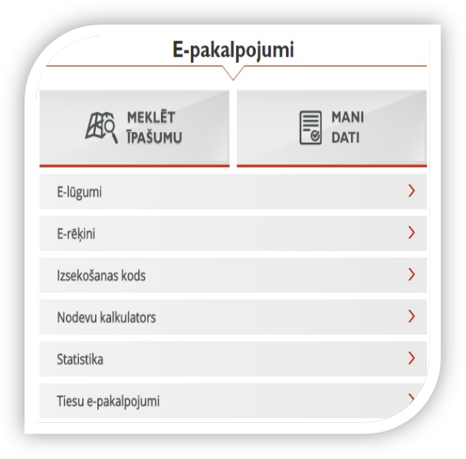

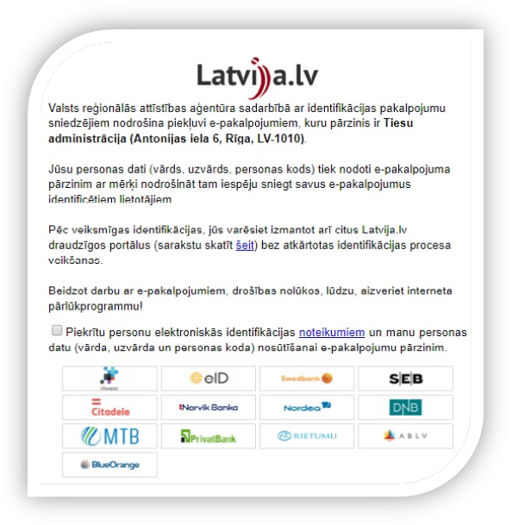

- Atrodiet sadaļu – Pieteikt manu īpašumu uzraudzību un izvēlieties apakšizvēlni - Paziņojumi par iesniegtiem nostiprinājuma lūgumiem
- Ievadiet e-pasta adresi, uz kuru vēlaties saņemt paziņojumus un noklikšķiniet pogu ‘’iesniegt’’
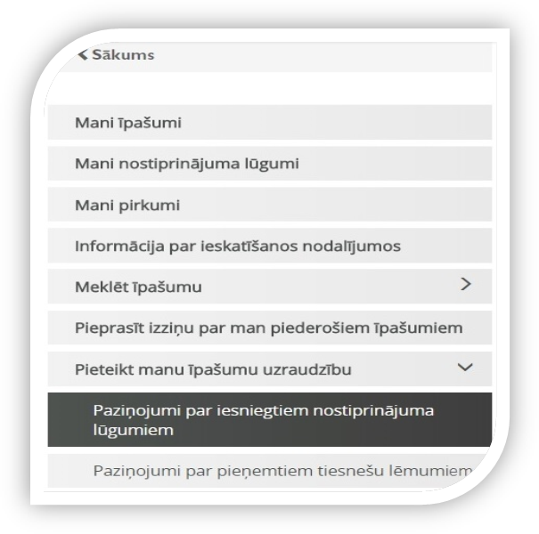

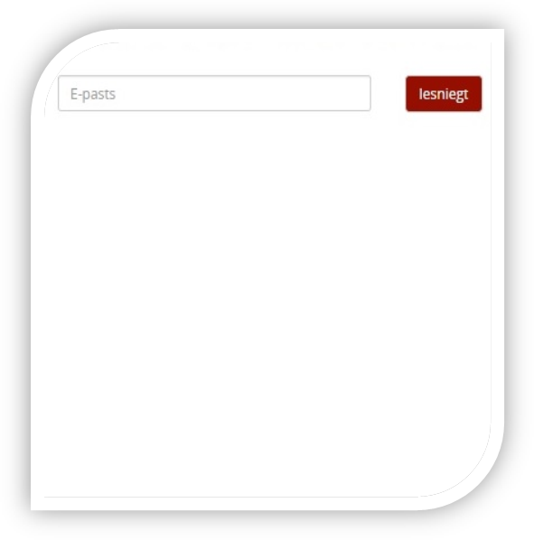

- Rakstot iesniegumu jebkurā zemesgrāmatu nodaļā vai Tiesu administrācijā Antonijas ielā 6, Rīga.

Jautā mums:
Zvanot uz tālruni +371 67063800
Twitter: @zemesgramata
E-pastā: info@zemesgramata.lv

